 | Фаттахова Сирина Ильфатовна  воспитатель, консультант Консультационного центра  «Первые шаги» - «Беренче адымнар»  МБДОУ «Высокогорский детский сад «Байгыш»
Формируем у ребенка культурно- гигиенические навыки при помощи потешек и песен.
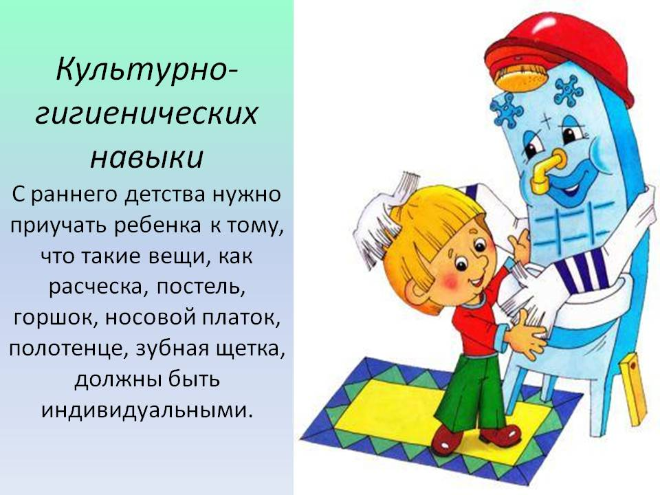

Для успешного формирования культурно-гигиенических навыков необходимы следующие условия:

1. Организация привлекательной и удобной для выполнения действий и заданий обстановки в детском саду и дома (мебель, оборудование, соответствующие росту детей, закрепленные места хранения вещей, доступные для пользования и т.д.).
2. Разделение осваиваемых действий, следующих в строго установленном порядке, на ряд операций, что способствует более быстрому созданию прочных динамических стереотипов.
3. Многократные упражнения детей в действиях с выделением способа и порядка их выполнения (особенно на начальном этапе обучения). При этом характер действий должен быть неизменным, формы – разные.
4. Индивидуальная работа с каждым ребенком, учет уровня его развития и темпов овладения культурно-гигиеническими навыками.
5. Организация ситуаций, обеспечивающих контроль над выполнением осваиваемых детьми в непривычной обстановке действий.
6. Безукоризненное выполнение взрослыми всех гигиенических и культурных требований.
Учим умываться:

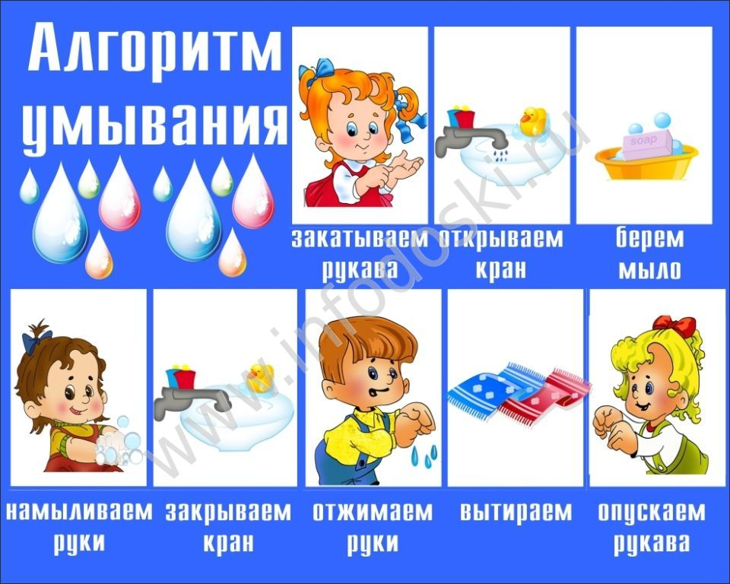

Потешки , прибаутки, загадки при умывании:

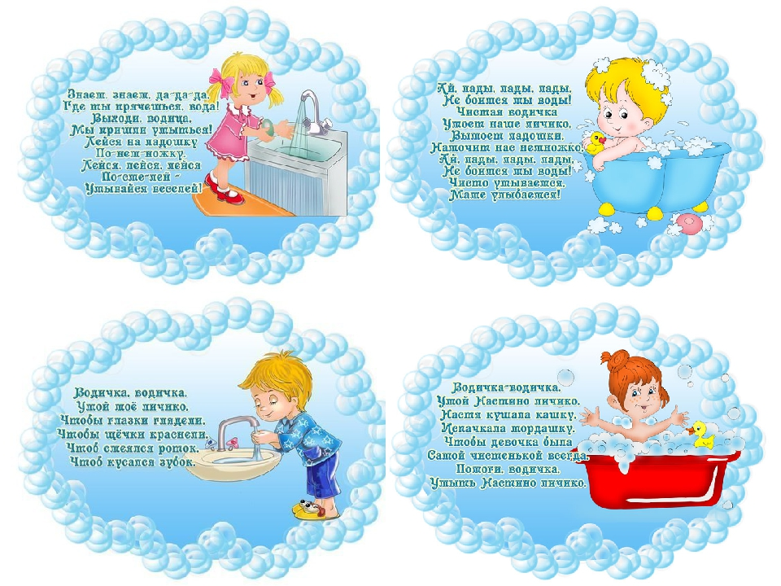
Учим пользоваться горшком:
Предложение воспользоваться горшком должно совпадать с естественной потребностью ребенка. Лучше это делать перед прогулкой, перед сном и после него, если ребенок проснулся сухим. 2. Физиологическая потребность, как правило, возникает у малыша через 20-30 минут после еды. Учитывая это, можно предложить ребенку сесть на горшок до еды, но не сразу после еды. 3. Как только малыш оказался мокрым, следует обратить на это его внимание и немедленно сменить штанишки на сухие. Ребенок должен ощутить разницу. 4.Проследите, чтобы ребенок «не проваливался» в горшок. Края горшка должны быть теплыми и сухими. 5.Ребенку следует напоминать о возможной потребности, даже когда он не подает вам «сигналов». 6. Взрослый должен стараться уловить момент наивысшей потребности ребенка и добиться положительного результата именно в этой ситуации. Можно считать, что такая ситуация – начало и конец ваших проблем: малыш теперь будет предвосхищать ее сам! Порадуйтесь, покажите, что вы довольны, похвалите его! И ребенок будет повторять и повторять такие «желанные» для вас процедуры. 7. Следует знать, что опорожнение кишечника у малыша возникает раньше (если есть потребность), чем мочеиспускание. Желательно приучить его опорожнять кишечник с утра. 8. Не следует держать малыша на горшке более 5 минут. 9. Не оставляйте ребенка на горшке одного, без присмотра. Он еще слишком мал, чтобы вы могли положиться на его благоразумие и самостоятельность.

Детей второго года жизни обязательно высаживают на горшок при выходе на прогулку и возвращении с нее, перед сном и после пробуждения (если ребенок встал сухой). Детям третьего года жизни, не настаивая, начинают предлагать посетить туалетную комнату после прогулки, перед обедом и после сна.
Потешки, прибаутки, загадки при пользовании горшком:.
Как тебя зовут, дружок?  А меня зовут "Горшок"!  Я спасаю всех детей  От разных неприятностей.  Если будем мы дружить,  Будешь ты сухим ходить. | 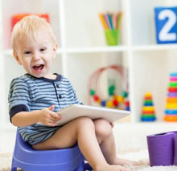
Это кто тут рано встал  И к горшочку побежал?  Это Ваня-молодец  Настоящий удалец! | Прыг-скок, прыг-скок,  Мы присядем на горшок.  Мы поели, мы попили,  Про него чуть не забыли!
Учим кушать:
Держать ложку в правой руке, а хлеб в левой.  Пищи на ложку брать немного, хлеб откусывать небольшими кусочками.  Слегка наклоняться над тарелкой.  Опускать ложку в тарелку плавно, не стуча о край.  Во время еды не спешить, не отвлекаться, не играть столовыми приборами, не набивать рот и не разговаривать при этом.  Не выходить из-за стола, не закончив прием пищи.  Говорить «спасибо» | 